-Технологическая карта урока
Учитель: Камардина Ю.Ю.
Класс: 2 – А
Тема раздела: Christmas
Тема урока: Christmas
Тип урока: Комбинированный урок
Дата урока: 23.12.2022
Образовательные ресурсы: Starlight 2 / Звездный английский 2 класс. Учебник. (1 часть) Баранова К.М., Дули Д., Копылова В.В. и др.; презентация; мультфильм Christmashttps://www.youtube.com/watch?v=lmGRbcdAnws , видео клип https://www.youtube.com/watch?time_continue=2&v=W8QGZRFa7ts , раздаточный материал
Цель урока: Познакомить учащихся с традициями празднования Рождества в англо-язычных странах
Планируемые образовательные результаты:
предметные: ознакомление с лексикой по теме «Рождество», формирование навыков аудирования, чтение, письма,
личностные: повышение мотивации к изучению языка, формирование ответственного отношения к учению, готовности к саморазвитию и самообразованию; формирование коммуникативной компетенции в общении и сотрудничестве со сверстниками.
метапредметные: умение точно следовать инструкции при выполнении задания, прогнозирование содержания изучаемого материала по ключевым словам; умение высказываться с опорой на вопросы; структурировать знания.
регулятивные: осуществление регулятивных действий самонаблюдения, самоконтроля, самооценки в процессе коммуникативной деятельности на иностранном языке; формирование умения самостоятельно контролировать своё время и управлять им.
коммуникативные: организация и планирование учебного сотрудничества с учителем и сверстниками; построение письменных высказываний; использование речевых средств в соответствии с поставленной коммуникативной задачей

Этап организации учебной деятельности | Цель этапа | Содержание педагогического взаимодействия
 |  | Деятельность учителя | Деятельность обучающегося | Формируемые УУД
 |  |  |  | Коммуникативные | Познавательные | Регулятивные
Организационный момент | Приветствие. Включение обучающихся в работу | Приветствуетобучающихся с использованием устойчивых клише (Goodmorning!I’mgladtoseeyou) | Приветствуют учителя, | Речевое взаимодействие на уровне фраз, с соблюдением речевого этикета |  | Психологическая готовность к переходу от отдыха к учебной деятельности
Мотивационный | Включение в учебную деятельность на личностно-значимом уровне | ОрганизуетпросмотрвидеоклипаGummyBar Santa Claus is coming to town  Вопросы:  Вы знаете какой сегодня день?  Сегодня, 25 декабря, люди Великобритании празднуют Рождество. И сегодня мы узнаем, какие у них есть традиции  Как вы думаете, что именно нам нужно будет сделать? | Смотрят видео  Отвечают на вопросы | Речевое взаимодействие | Формулирование познавательной цели | Целеполагание  Планирование учебной деятельности  Прогнозирование
Учебно-познавательная деятельность | Первичная систематизация новых знаний  Актуализация грамматических знаний | Презентует символы Рождества – организует просмотр картинки с изображением комнаты, украшенной к Рождеству (слайд) Организует беседу о том, что обучающиеся видят на картинке  Look at the picture. They are the symbols of Christmas.Whatcanyousee? (Рождественская ель, чулки для подарков, венок, фигурка снеговика, украшенный камин)  Организуетработусновымисловами  (bells, stocking, sleigh, Santa Claus, milk, cake, Christmas tree, star, reindeer) – (слайд)  Look. Repeatafterme.  Вопрос  Как эти понятия связаны с Рождеством  А вызнаете, какименнодетипразднуютРождество?  Организует просмотр мультфильма Christmas  Let’swatch  Вопросы:  Что делают дети вечером накануне Рождества?  Что происходит утром? А как у нас?  Наши друзья себя очень хорошо себя вели весь год, написали Санта Клаусу письма и получили в подарок то, что попросили  Давайте узнаем, что это. А какой глагол нам в этом поможет? (Have got)  Проспрягайтеглаголhavegotв +,-,?  Look at the pictures (слайды). What has ________ got? | Смотрят на картинку.  Отвечают на вопросы  Слушают и повторят за учителем  Отвечают на вопрос  Смотрят видео  Отвечают на вопросы  Слушают учителя  Спрягают глагол havegot  Отвечают на вопросы | Речевое взаимодействие  Речевое взаимодействие  Речевое взаимодействие  Речевое взаимодействие | Расширение кругозора  Расширение словарного запаса, запоминание правил чтения  Установление логических связей  Расширение кругозора (страноведческий аспект)  Анализ, сравнение | Осознание неизученного, самоопределение  Осознание полученной информации  Волевая саморегуляция  Самоконтроль
Интеллектуально-преобразовательная деятельность | Воспроизведение нового лексического материала на уровне фразы (высказывания) | Мы уже говорили сегодня, что дети пишут письма Санта Клаусу. Вот и мальчик Том тоже написал письмо, Но у него плохо писала ручка, и некоторые слова теперь не видно. Давайте заполним пропуски, а картинки нам помогут  Писать письмо Санта Клаусу мы уже опоздали, но зато мы можем поздравить наших родителей с Рождеством. Давайте приготовим для них открытки (по шаблону)  Dear ___________  MerryChristmas!  Wish you good luck!  Love,  ____________ | Читают хором и заполняют пропуски  Подписывают открытку для родителей, украшают ее. | Развитие навыков чтения  Развитие навыков письма | Расширение кругозора | Волевая саморегуляция  Повышение мотивации
Контроль и оценка результатов деятельности. Рефлексия. | Соотнесение поставленных задач с достигнутым результатом | Вопросы:  Что мы сегодня узнали?  Что мы научились делать?  Поздравление с Рождеством  Выставлениеоценок  The lesson is over. Good bye! | Отвечают на вопросы  Поздравляют учителя | Речевое взаимодействие |  | Контроль и самоконтроль  Оценка.

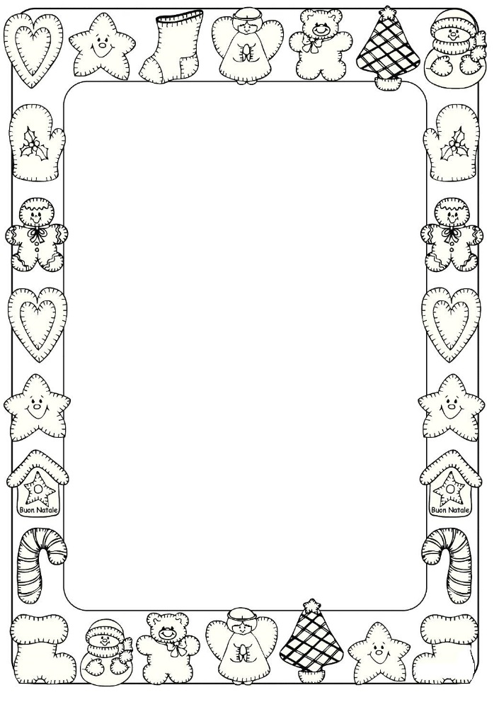
Dear ………………………..,
Merry Christmas!
I wish you good luck!
Love,
…………………

